ФОРМА 1

**Отчет**

**о проделанной работе по профилактике наркомании и табакокурения среди несовершеннолетних**

**за 4 квартал 2019 г.**

**МКОУ «Арахкентская СОШ»**

|  |  |  |  |  |  |  |  |
| --- | --- | --- | --- | --- | --- | --- | --- |
| № п/п | Наименование мероприятия | Форма  мероприятия | Количество образовательных организаций, охваченных данным мероприятием (Вначале дать общую цифру; затем рядом, в скобках, дать перечень ОО, в которых прошло данное мероприятие.) | Количество охваченных детей с указанием  параллели классов | Количество охваченных родителей | Количество приглашенных с указанием ФИО, должности | Ссылка на сайт образовательной организации, в которой прошло данное мероприятие (наиболее значимые мероприятия) |
| 1. | **«Курение-вред»** | Классный час | 1 | 9 уч-ся (7 кл.) |  |  | https://arakhk.dagestanschool.ru/ |
| 2. | **«Не сломай свою судьбу»** | Круглый стол | 1 | 5 уч-ся (9 кл.) | - |  | https://arakhk.dagestanschool.ru/ |
| 3. | **«НЕТ наркотикам»** | Конференция | 1 | 11 уч-ся (8 и 9 кл) |  | Зам.дир. по ВР Давудова Р.М. | https://arakhk.dagestanschool.ru/ |
| 4. | **«Табак и наркотики»** | Показ документальных фильмов, социальных роликов | 1 | 8 уч-ся ( 8-9кл.) |  |  | https://arakhk.dagestanschool.ru/ |
| 5. | **СПТ** | Онлайн-тестирование | 1 | 20 уч-ся (7-9 кл.) |  |  | https://arakhk.dagestanschool.ru/ |

ФОРМА 2

**Отчет**

**использования в образовательных учреждениях информационно-методических материалов по профилактике наркомании и табакокурения, представленных на сайте Минобрнауки РД**

**за 4 квартал 2019 г.**

**МКОУ «Арахкентская СОШ»**

|  |  |  |  |  |  |  |  |  |
| --- | --- | --- | --- | --- | --- | --- | --- | --- |
| **№** | **Наименование используемого информационного материала** | **В каком мероприятии использовался** | **Дата**  **проведения меропрития** | **Место проведения мероприятия** | **Ответственный за проведение** | **В каких классах проводится мероприятие** | **Сколько детей охвачено в мероприятии** | **Результат** |
| 1. | **CПТ** | Онлайн-тестирование | С 9 по 14 октября | МКОУ «Арахкентская СОШ» | Соц.педагог Магомедова П.М. | 7-9 | 20 |  |
| 2. |  |  |  |  |  |  |  |  |

Начальник Управления/Отдела образования _________________________ _________________________

М.П.

7.10.2019г. в 7 классе прошел классный час на тему: **«Курение-вред»,**  ходе классного часа были затронуты острые проблемы борьбы с табакокурением. Ребята поговорили о плохих и хороших привычках, выявили основные причины вреда никотиновой зависимости, по каким характеристикам можно выявить человека, который курит. Дети сделали для себя определенные выводы.

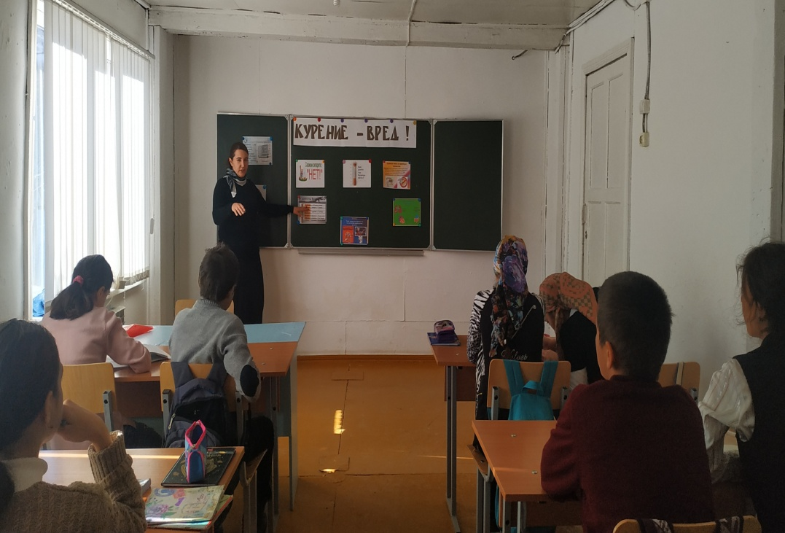 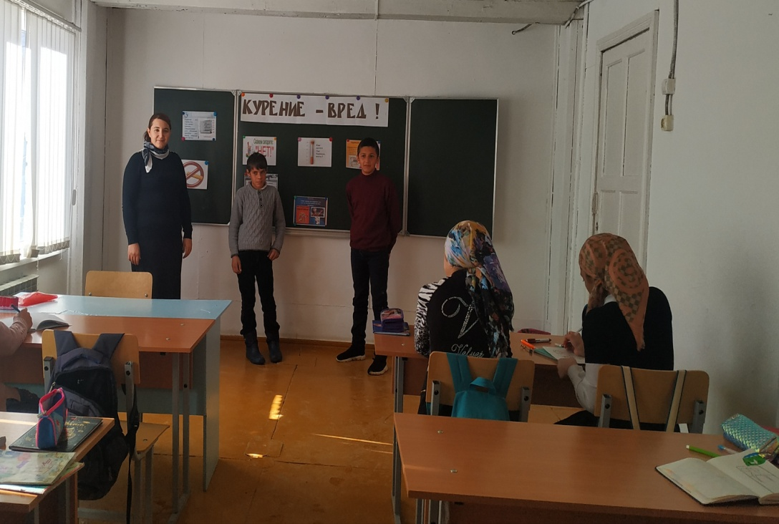

16.10.2019г. для учащихся 9 класса был проведен круглый стол **«Не сломай свою судьбу»,** посвященный вредным привычкам. Учащиеся обсуждали проблемы вредных привычек, наносящих человеческому организму , и как себя уберечь от таких зависимостей.

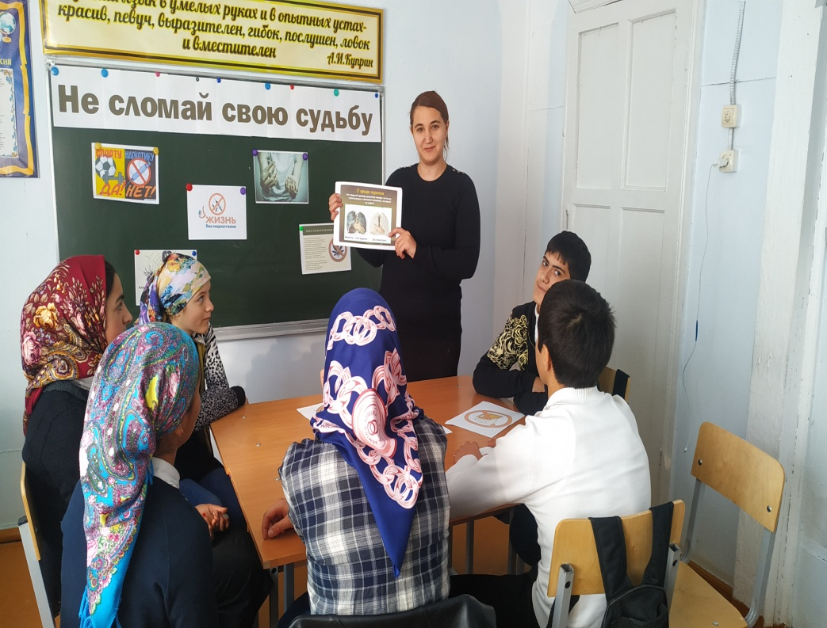 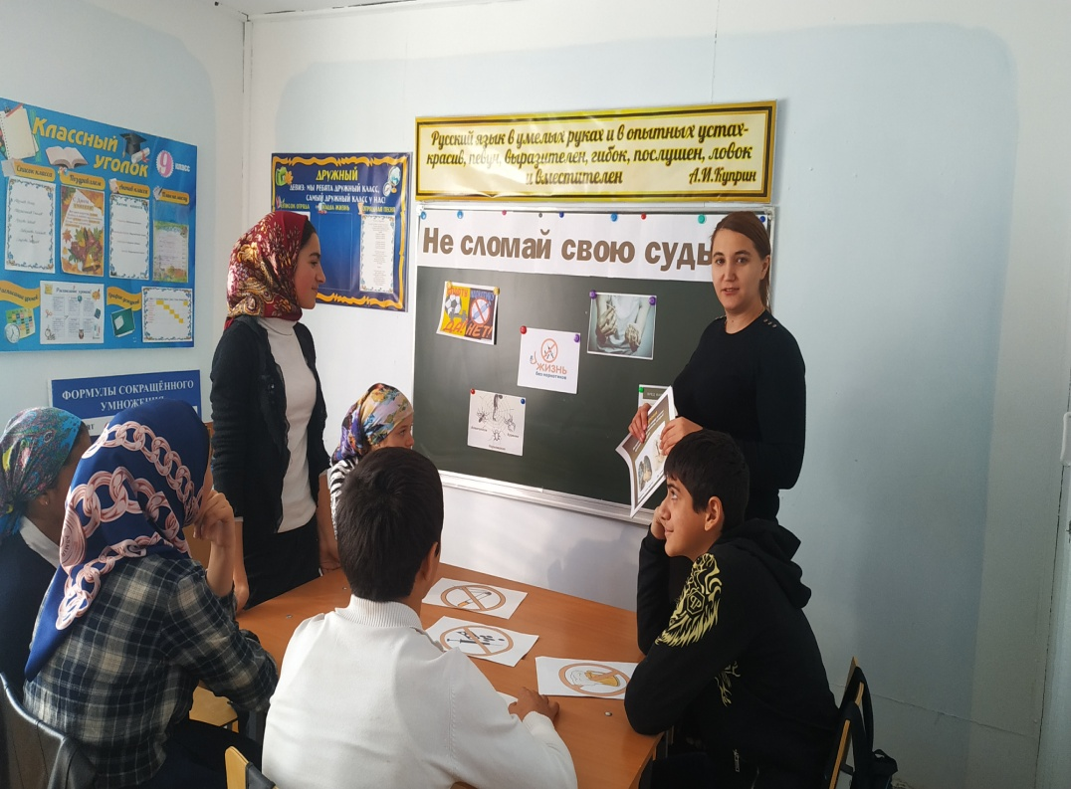

28.10.2019г. была проведена конференеция: **«Нет наркотикам»,** в котором приняли участие 8 и 9 классы. На конференции учащиеся были информированы о последствиях употребления наркотиков. Дети задавали вопросы , интересующие касательно наркотиков.

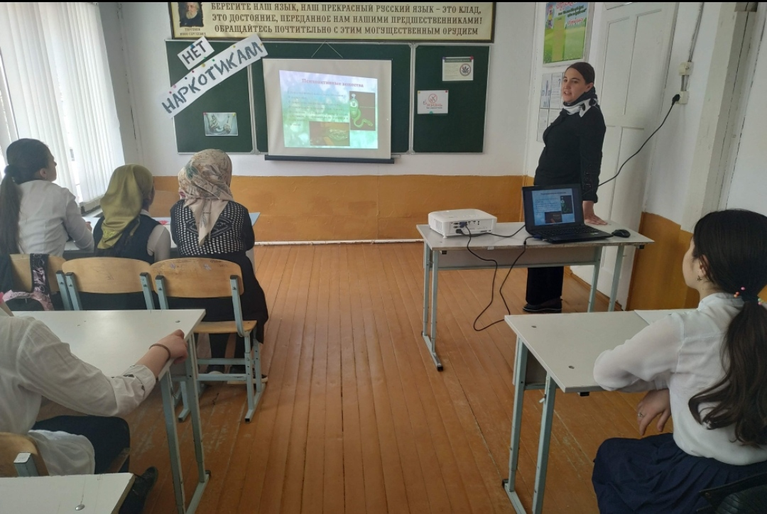

16.11.2019г. Для учащихся 8 и 9 класса был показан документальный фильм «Табак и наркотики», рассказывающий о вреде наркотических средств, после просмотра фильма ребята высказывали свои мнения о том, что нужно сделать, чтобы приобщать молодых людей к здоровому образу жизни. Прозвучали такие мнения как можно больше уделять внимания работе спортивных секций, кружкам по интересам.

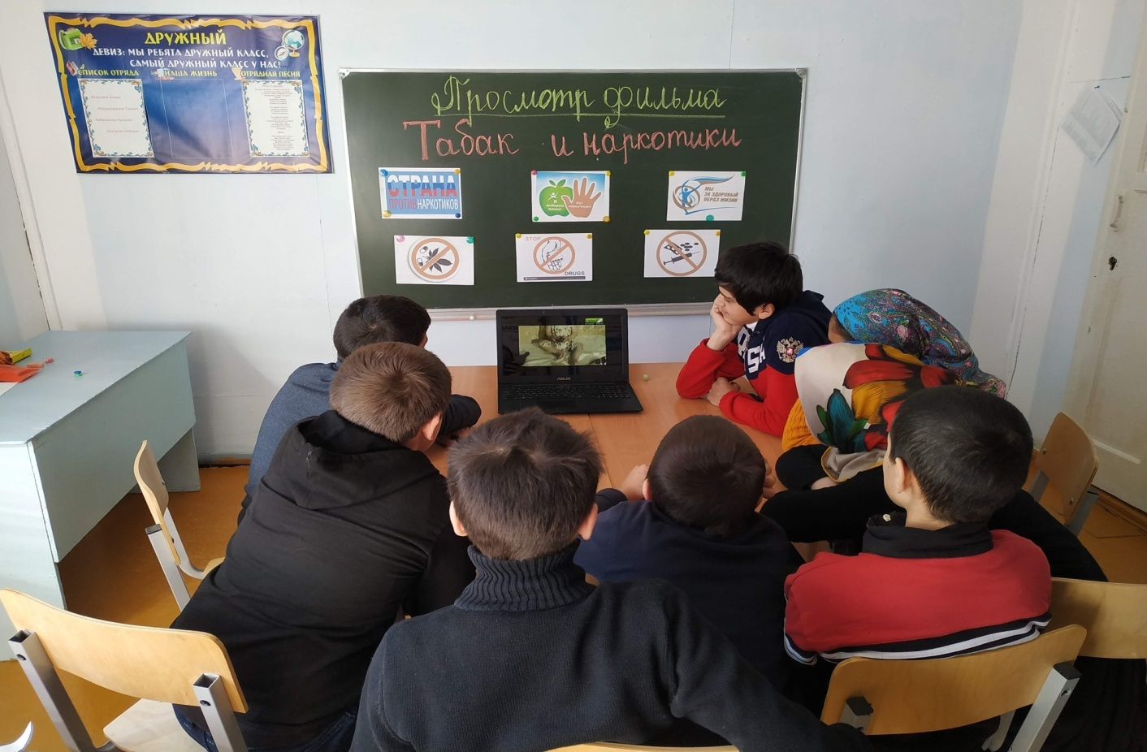

С 9 по 14 октября для учащихся 7-9 класс было проведено онлайн-тестирование (СПТ) , с целью профилактики социально-негативных явлений в подростковой среде незаконного потребления наркотических средств и психотропных веществ.

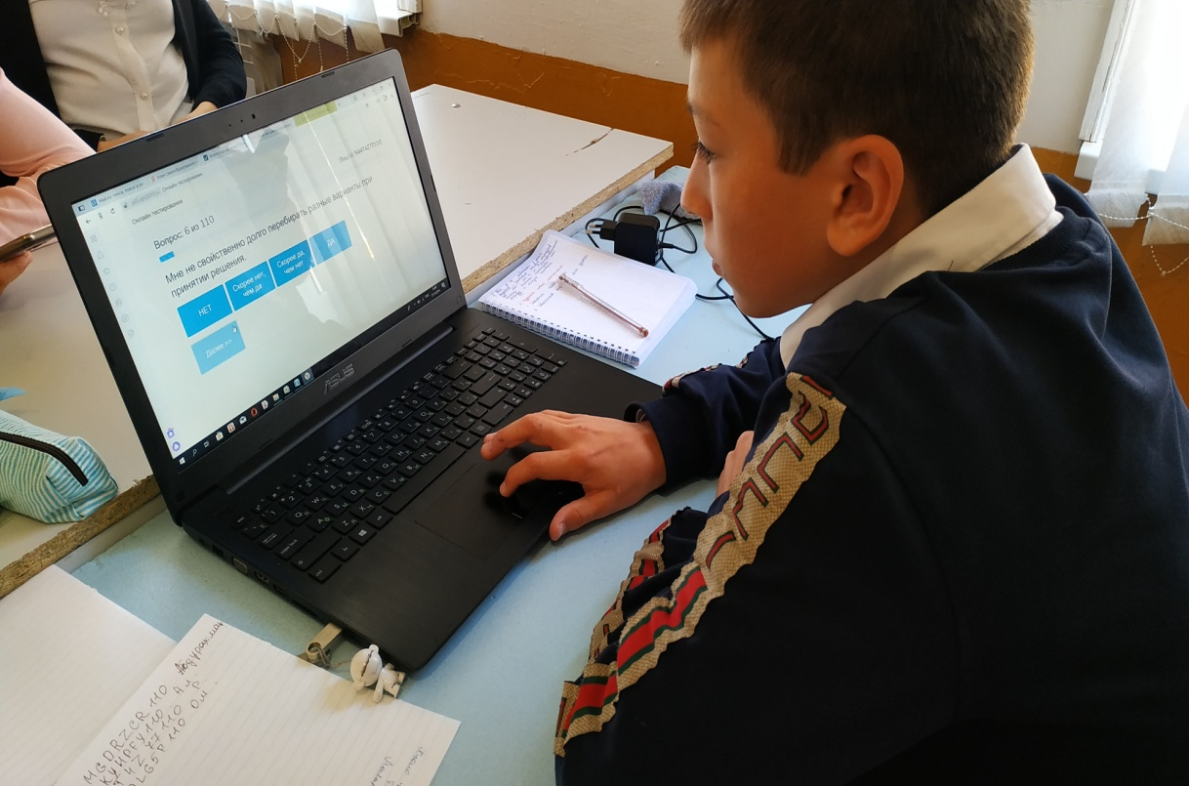

**Директор: Магомедов Х.А.**

**Исп.: соц.педагог Магомедова П.М.**